TAXONOMIA DE BLOOM

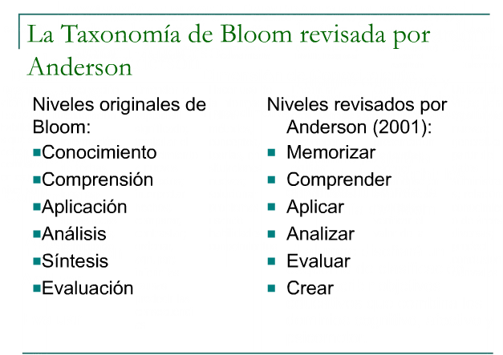

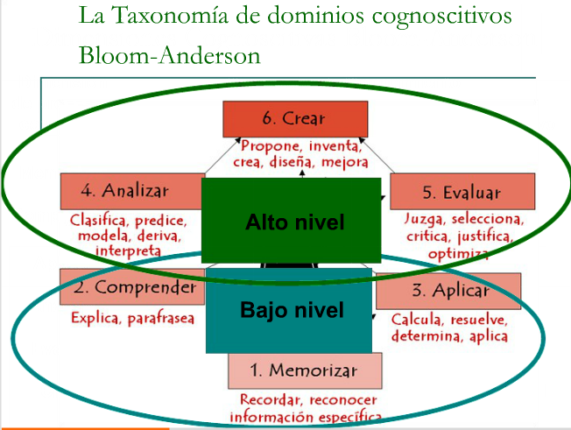

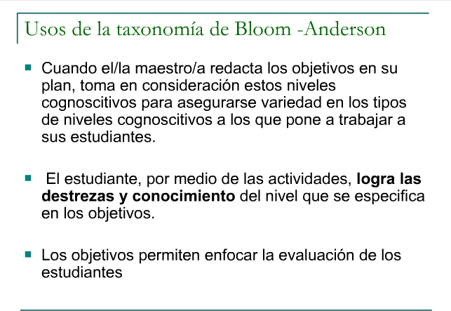
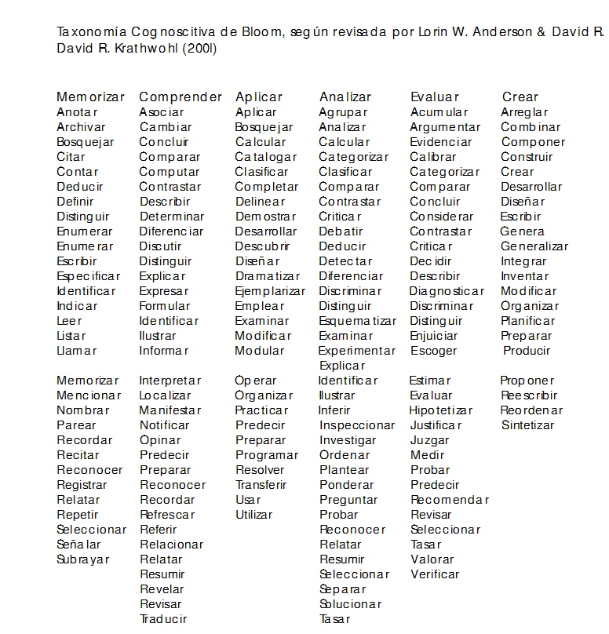
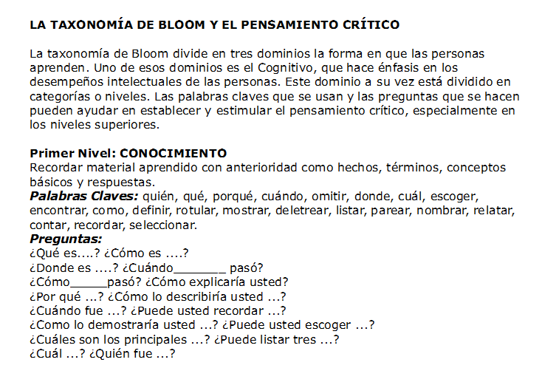
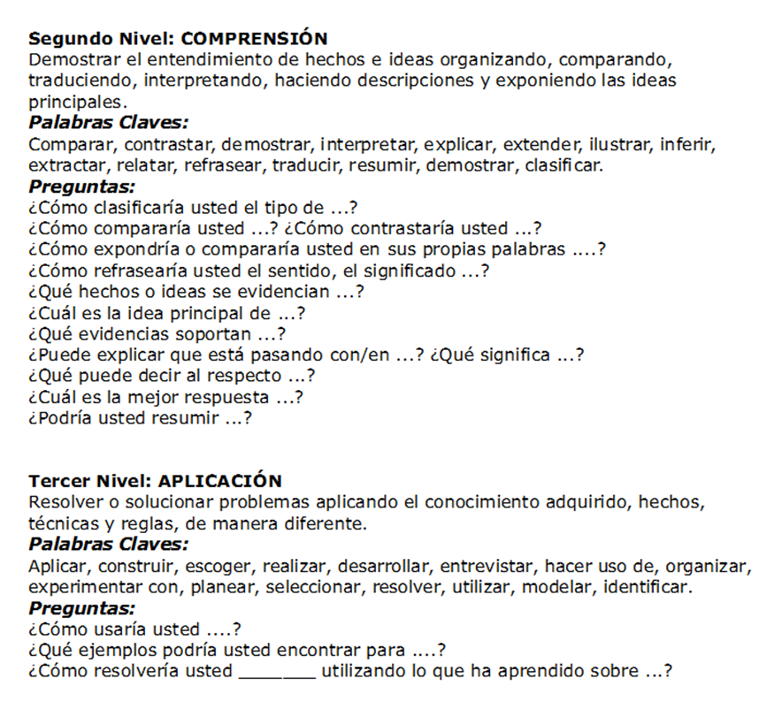
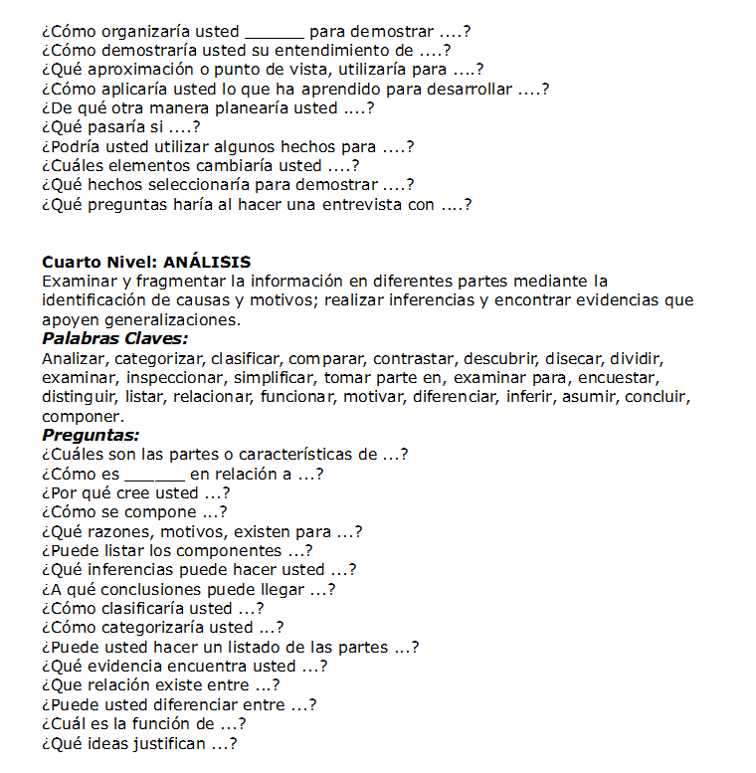
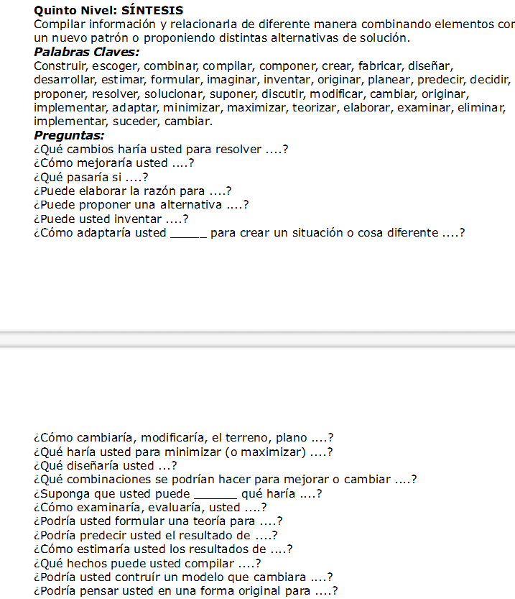
-----------------------------------------------------------------------------------------------------------------------------------------
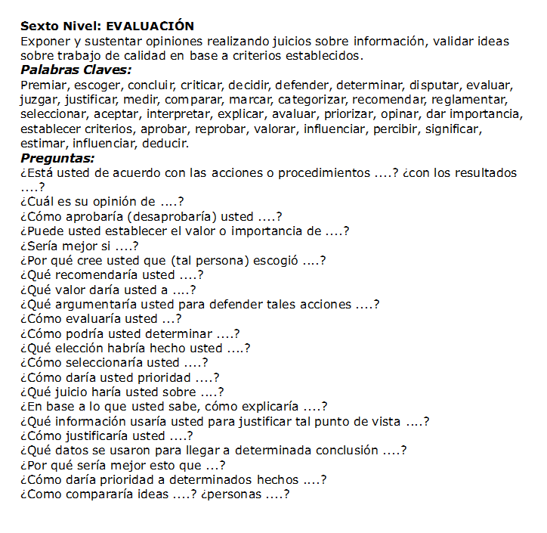

TAXONOMIA DE BLOOM ERA DIGITAL

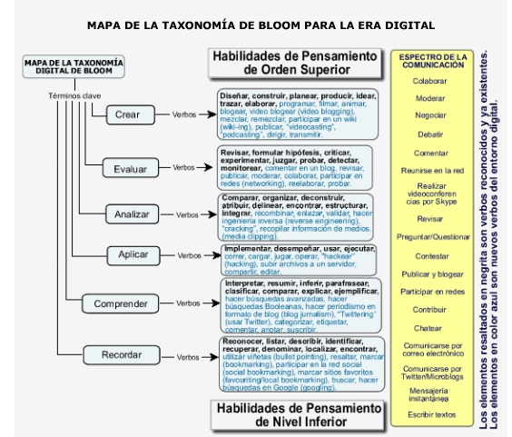

TAXONOMÍA DE BLOOM PARA LA ERA DIGITAL
Han pasado muchos años y la Taxonomía de Bloom continúa siendo herramienta fundamental para establecer objetivos de aprendizaje. En el 2000 sufrió una revisión por uno de sus discípulos quien, para cada categoría, cambió tanto el uso de sustantivos por verbos, como su secuencia. Recientemente, el doctor Andrew Churches actualizó dicha revisión para ponerla a tono con las nuevas realidades de la era digital. En ella, complementó cada categoría con verbos y herramientas del mundo digital que posibilitan el desarrollo de habilidades para Recordar, Comprender, Aplicar, Analizar, Evaluar y Crear.

